一、登录系统
打开IE浏览器，输入WEB服务器地址（http://219.231.36.15）或从教务处主页登录“正方教务管理系统”，进入用户登录界面。输入学号及口令，选择“学生”角色，按“登录”。(请各位同学在第一次使用后务必修改自己的密码，防止他人盗用；每次使用后不要忘记关闭所有开启的窗口，以防他人进入，造成不良后果！)
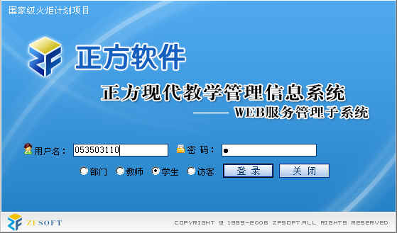

二、预安排课程退选、补选

时间安排 第16教学周：2011年12月12日-12月16日
为方便学生，班级课程已进行预安排。如果对预安排课程不满意，可于本周内先行退选后，再补选其他时间段或其他教师教授的本门课程，本周内学生也可对公选课程进行选课。注意选课时应确保上课时间不冲突。公选、补选按先选先得的原则进行，选中与否还要根据是否符合选课规定和课程（模块）容量而定。各位学生应注意每门课程的人数都是有规定的，并且本专业学生具有优先权。所以学生在退出本专业预排课程改选时，可能会出现感兴趣的课程没能选到，而原班级预安排的课程人数也饱和的情况。这样就可能出现该生退选后无课可选的状况。学生提交申请后注意及时登录教务处网站查询选课结果以及选课的最新动态。

退选的具体操作：点击“网上选课”->“已选课程”->“退选”
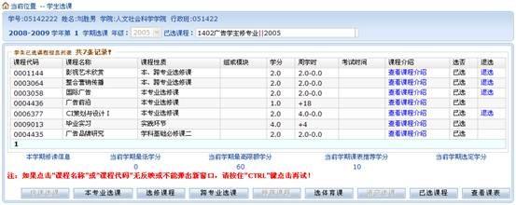

补选及选公选课的操作方法见下一步骤 学生网上选课

三、学生网上选课
点击“网上选课”->“学生选课”进入选课系统。
1、选择选课项目
学生选课项目包括：本专业选课、选修课程、跨专业选课。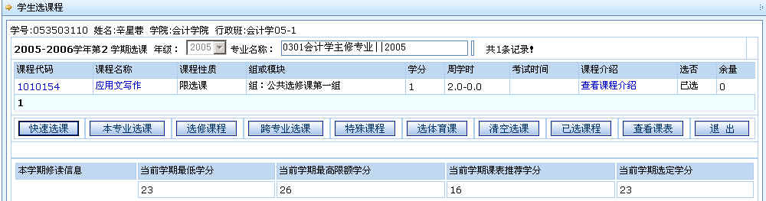

- 本专业选课：指本专业的专业选修课程。
点击“本专业选课”按钮，系统仅显示本专业的选修课程上课信息，学生根据实际情况选择对应的课程。

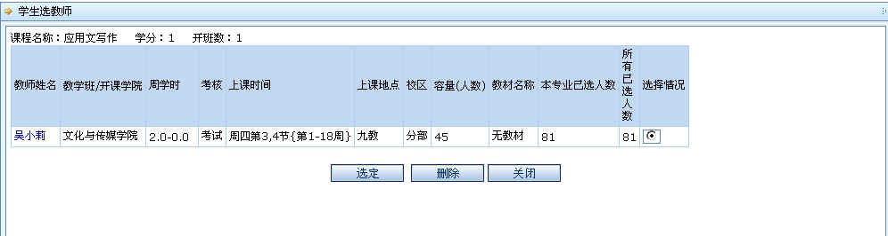
(2)选修课程：指校公选课。
点击“选修课程”按钮，系统弹出学科选择窗口，显示具体学科及上课时间，选中某一学科按“选定”，系统根据选择情况列出该学科该上课时间的所有课程。关闭弹出窗口即可进行下一步选课。
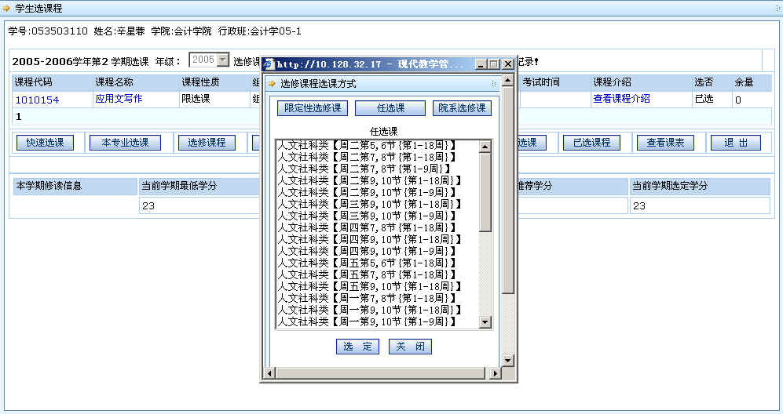

学生根据实际情况选择课程。
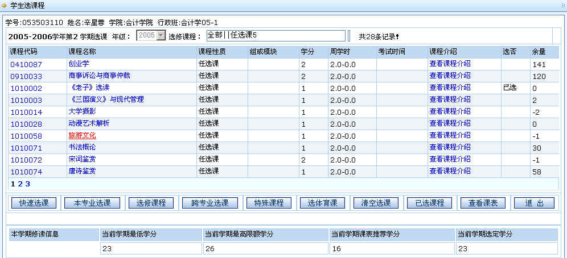
点击课程名称，系统弹出该课程上课信息，学生按“选定”即可，若误选可按“删除”退选。
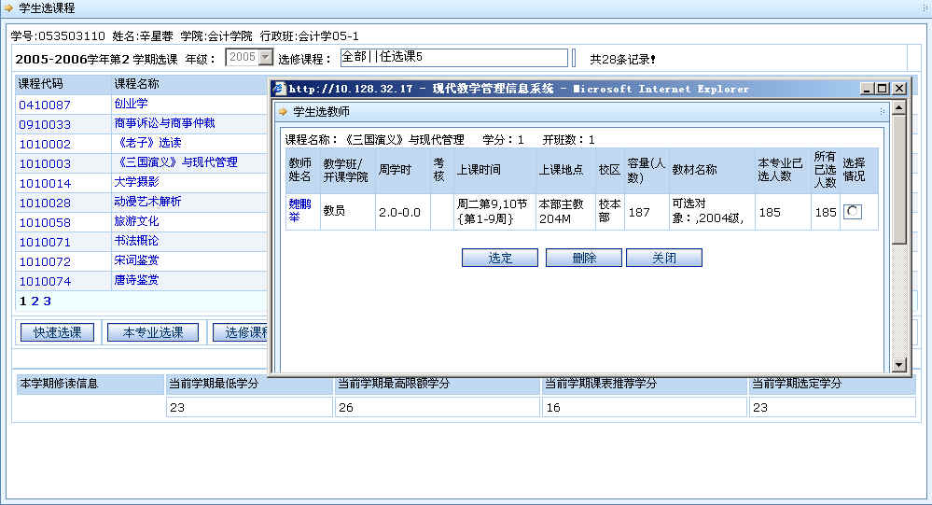
按“关闭”按钮，即可看到该课程选中状况(在“选否”下显示“已选”)。
点击“已选课程”可查阅所有已选中课程情况。
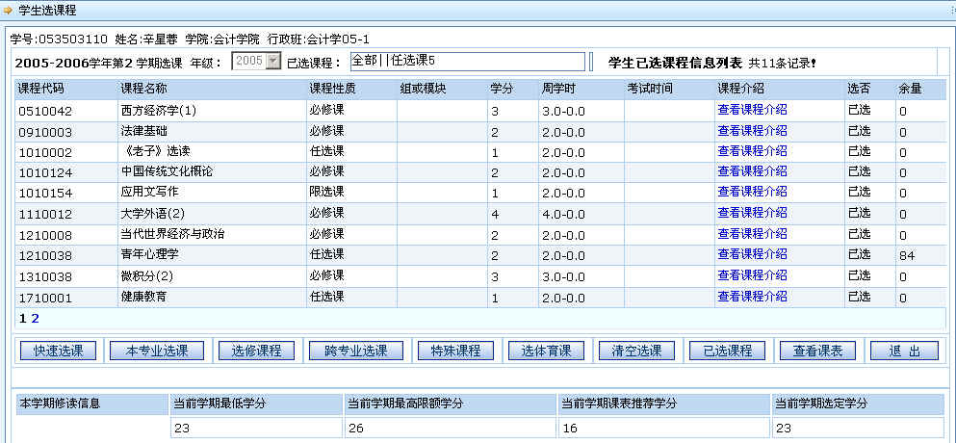
按“查看课表”可查阅本学期个人课表，也可先查课表再选课，以免冲突。
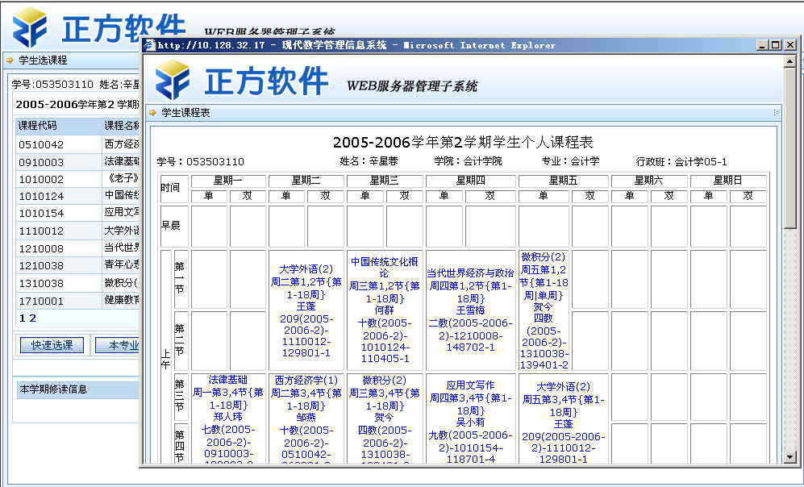
(3)跨专业选课：学生选其他专业课程（前提是其他专业开放了相应课程供选）。
选课方式基本同本专业选课，选具体课程前多了个选某学院中的某专业、某年级的所有课程。

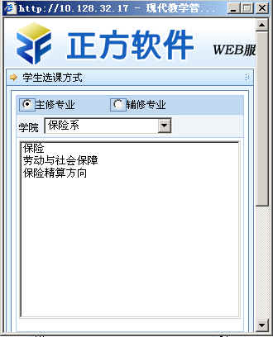

四、二次选课
时间安排：17教学周（2011年12月19日-12月23日）
由于学生退选人数过多等达不到开课条件的课程（模块），系统将取消其课表并通知相关学生，涉及此种情况的学生须在本周四、本周五进行重新选课。方法如同前文所述。
五、课表确定
时间安排: 18教学周（2011年12月26日-12月30日）再次达不到开课条件的课程取消，学生课表确定。

